福建省莆田第一中学2018年高考志愿填报咨询会公告
为帮助广大学生和家长了解各高校招生情况和专业特色，为学生志愿填报提供参考，我校计划于2018年6月27日上午9:30—11:30组织高校招生现场咨询会。届时，我校将为到场的各高校招生组安排专用咨询教室及志愿者引导。有意愿参加咨询会的高校，请将参会老师的学校、姓名、职务、联系方式发送邮箱，同时加入微信群，便于统计和咨询会场所的安排。若有招生宣传材料可提前快递至我校（邮寄地址：福建省莆田市城厢区学园南街1699号莆田一中教务处，邮编351100）。
我们期待各高校通过以下方式与我校建立联系，更好地为考生服务！
联系人：徐志华 13905940786 电话：0594-2631918（教务处）
邮箱：837463562@qq.com
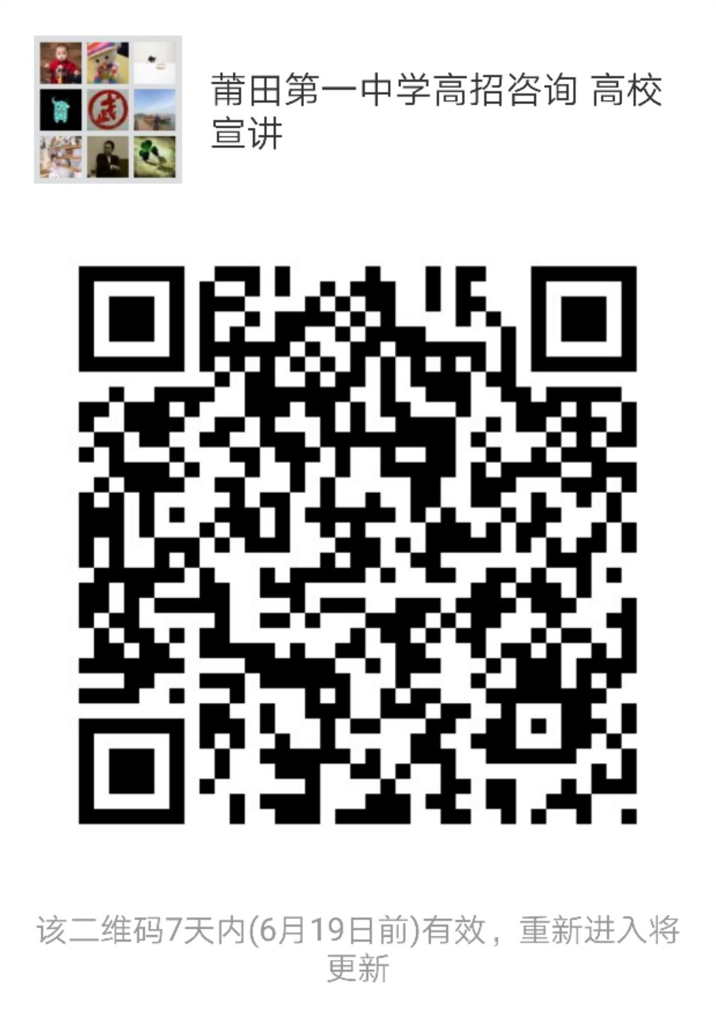
福建省莆田第一中学2018年高招咨询会高校微信群：

福建省莆田第一中学
2018年6月12日

